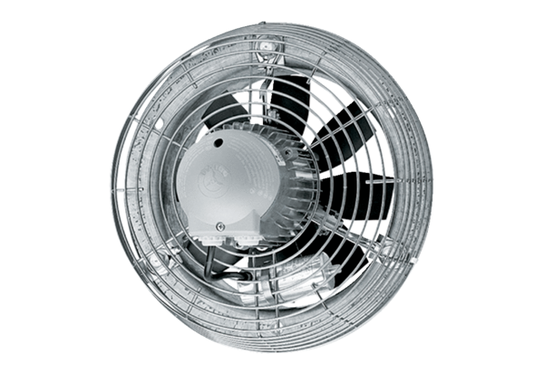Osiowy wentylator ścienny EZS 40/6 BOpakowanie jednostkowe: 1 sztukaAsortyment: C
Numer artykułu: 0094.0006Producent: MAICO

